

**Nombre de alumno:**

**Nombre del profesor:**



**Nombre del trabajo: English Activity**

**Materia:**

**Grado:**

**Grupo:**

Comitán de Domínguez Chiapas 2021.

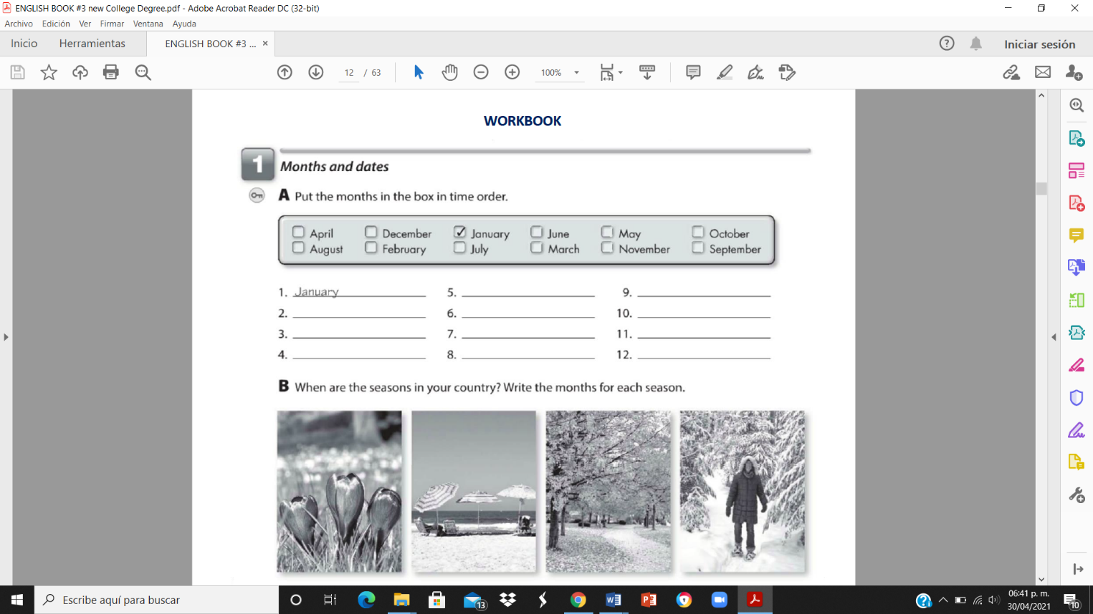

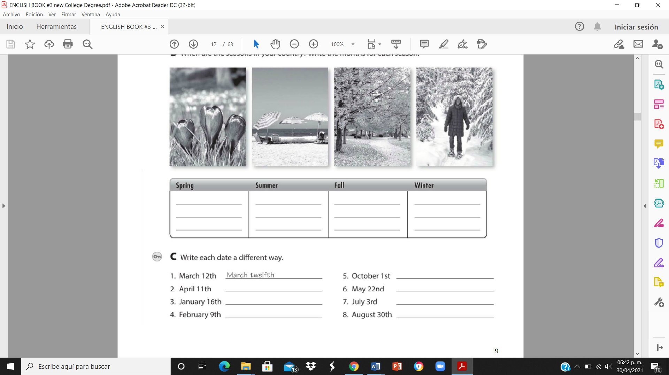

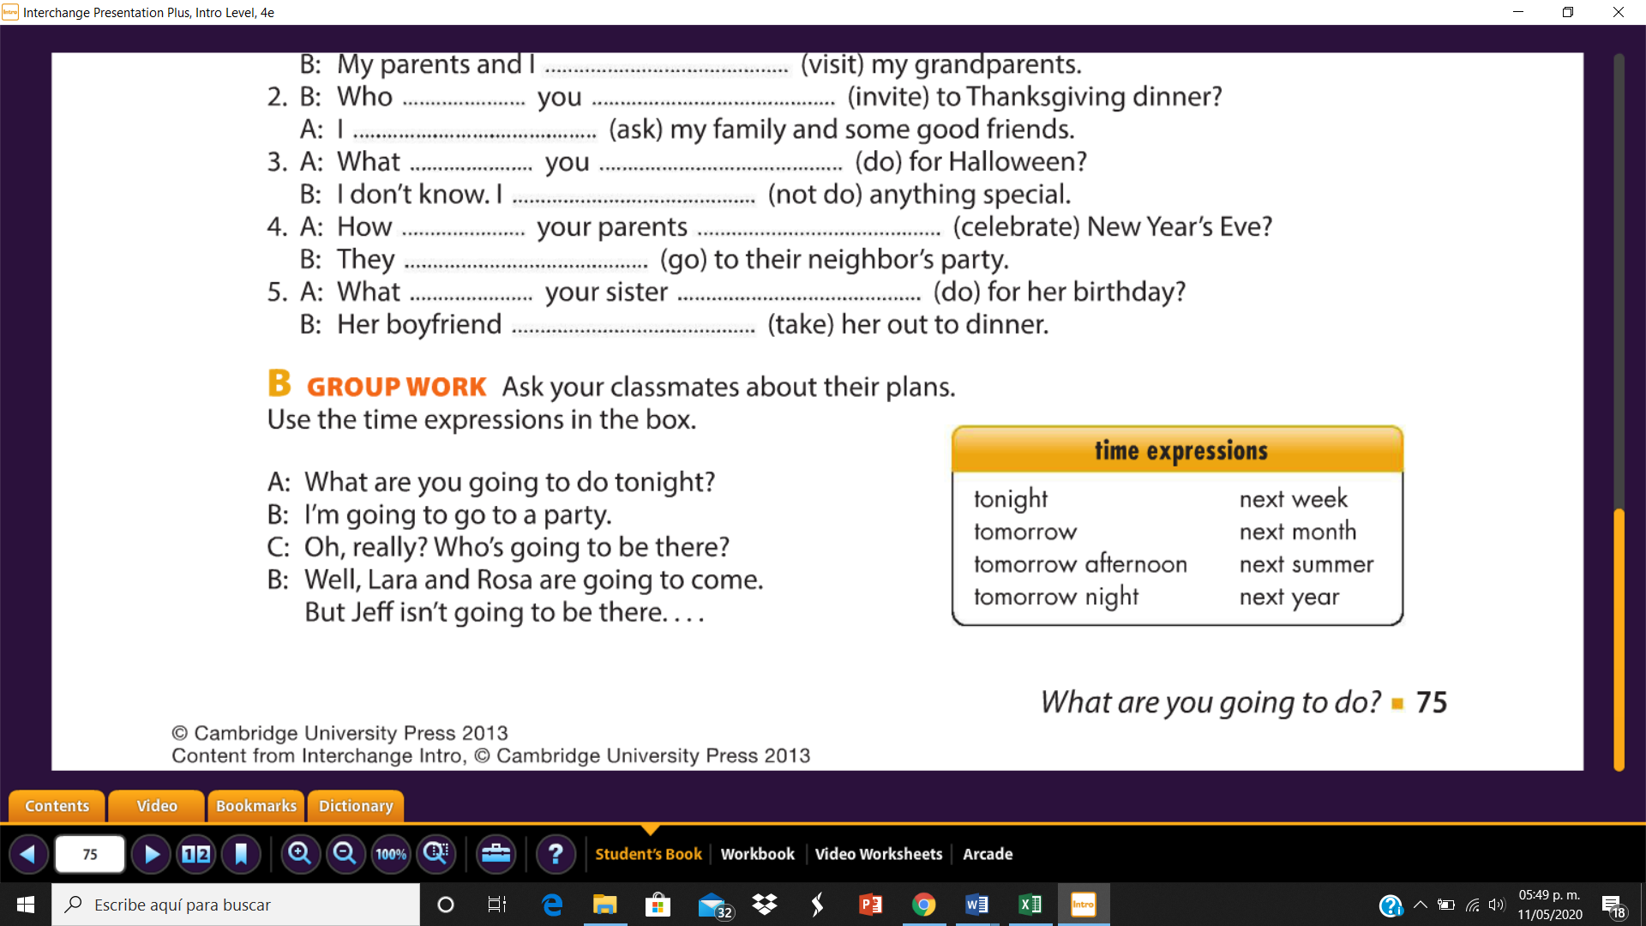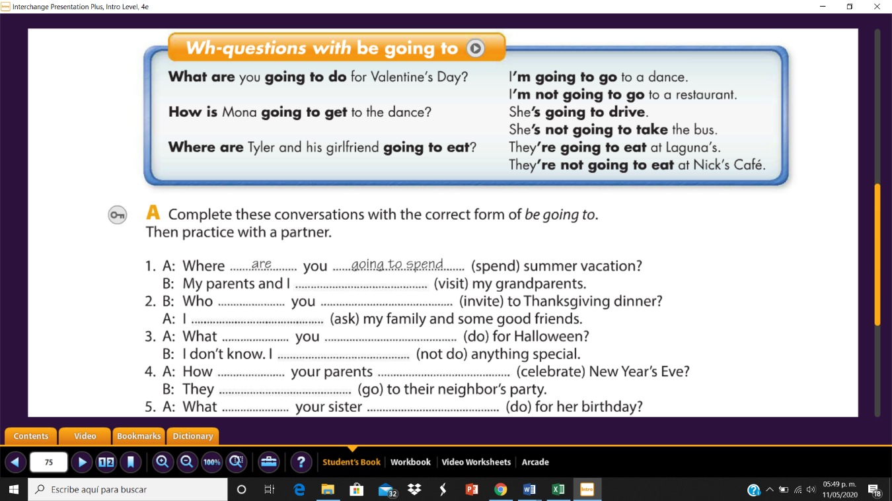\***1. Primero contestar los ejercicios del 1 al 5, hay que completar los ejercicios usando be going to, puedes guiarte de los ejemplos del cuadro de arriba. Repasa los time expressions encerrados en el círculo color rojo.**

